Россия  Республика Алтай  Усть-Канский район  Администрация муниципального образования  Кырлыкское сельское  поселение  ул. Сартакпая, 38  с. Кырлык Республика Алтай, 649456  ПОСТАНОВЛЕНИЕ | 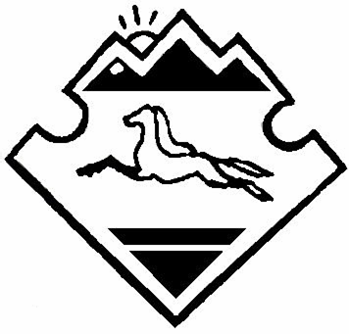 | Россия  Алтай Республиканын  Канн-Оозы аймактын  Кырлык jурттын  муниципал тозомолгозинин администрациязы,  Сартакпай  ором 38,  Кырлык jурт  Алтай  Республика, 649456  JОП

«22»июля 2020 года № __18___
О внесении изменений в постановление главы МО «Кырлыкское сельское поселение» от 26.11.2012 г. № 13 «Об утверждении реестра муниципальных услуг, предоставляемых
МО «Кырлыкское сельское поселение»

В соответствии с Федеральным законом от 27.07.2010 № 210-ФЗ «Об организации предоставления государственных и муниципальных услуг», и Устава муниципального образования «Кырлыкское сельского поселение».
Постановляю:
- Внести следующие изменения в постановление главы МО «Кырлыкское сельское поселение» от 26.11.2012 г. № 13 «Об утверждении реестра муниципальных услуг, предоставляемых МО «Кырлыкское сельское поселение».
  - Реестр муниципальных услуг, предоставляемых МО «Кырлыкское сельское поселение» изложить в новой редакции согласно приложению № 1.
- Обнародовать данное постановление на информационном стенде в администрации сельского поселения и разместить на официальном сайте администрации в сети интернет.

Глава Кырлыкского
сельского поселения Туткушова А. Г.

